مواعيد التسليمات
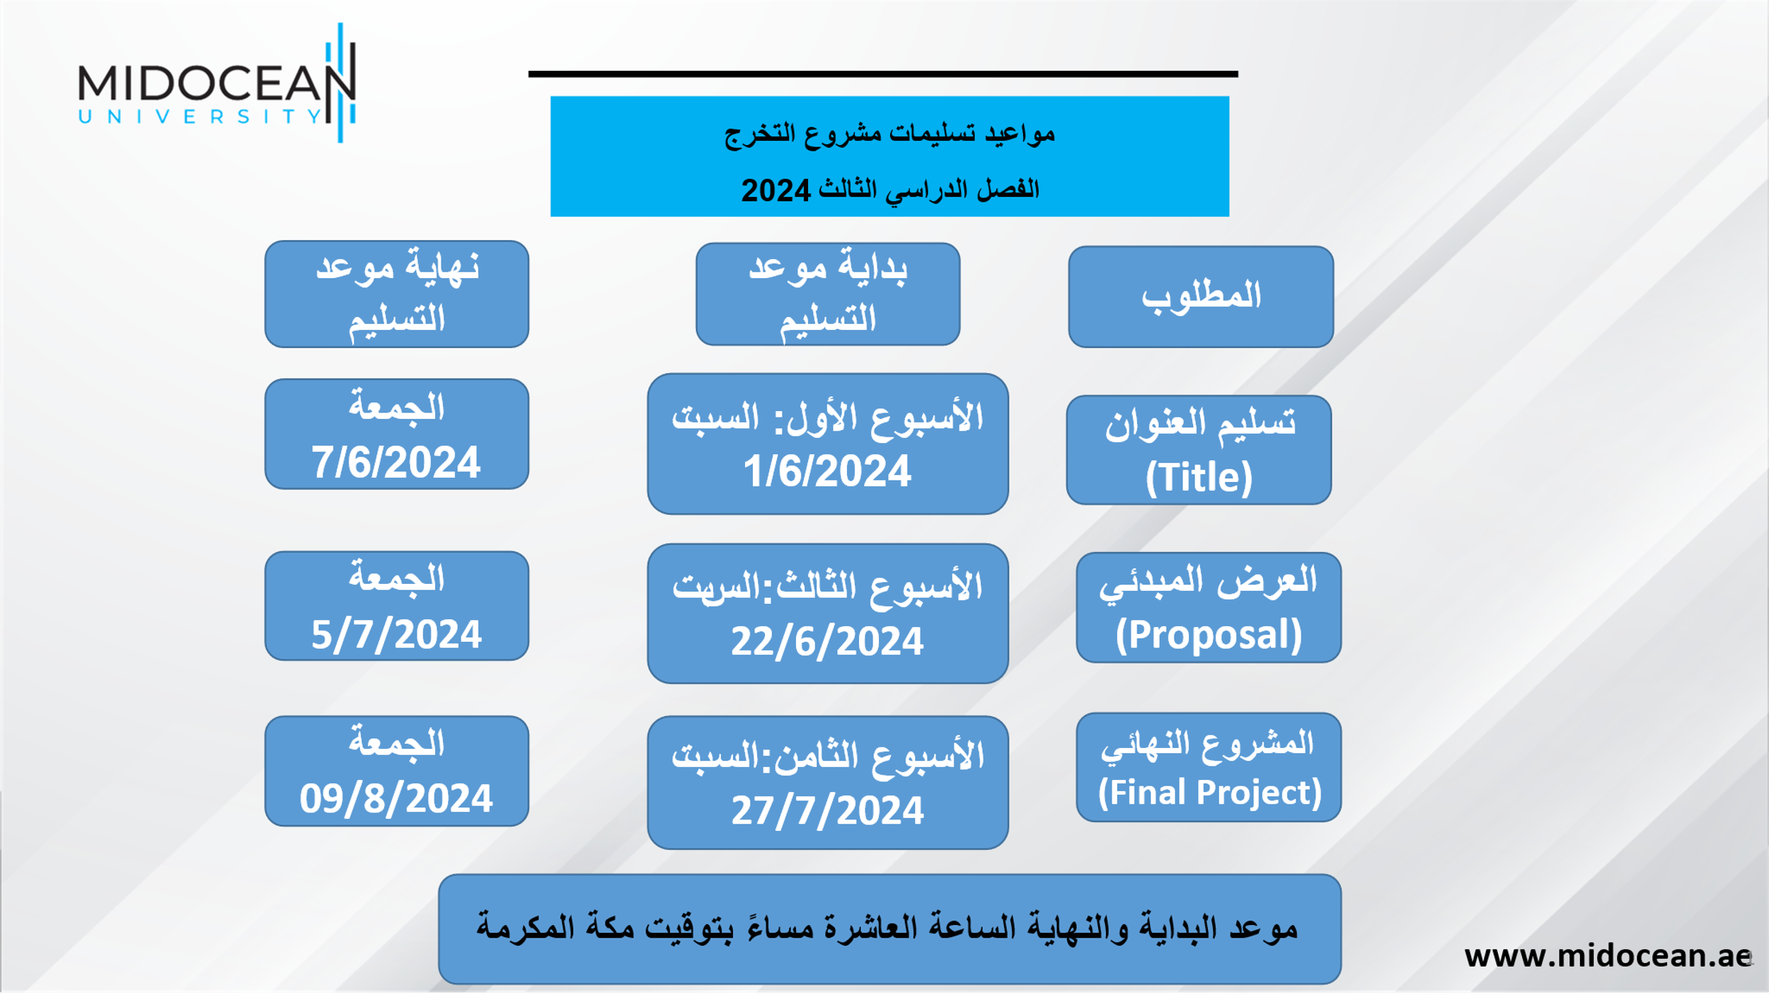

يتعين على كل طالب ما يلي:
أعزائنا الطلاب طلاب مقرر المشروع النهائي كل عام وأنتم بخير
سبق وقد أجتزتم دورة أساسيات البحث العلمي في الفصول الدراسية السابقة وأعددتم عرض مبدئي وعليه أصبح بأمكانكم تشكيل مجموعه بحد أقصى 2 طلاب أو العمل بشكل فردي ورفع عنوان مشروع التخرج خلال الأسبوع الأول، بداية من 1 يونيو 2024 وحتى 7 يونيو 2024. يرجى الالتزام بالمواعيد المحددة.
ونحيطكم علما أنه تم رفع المادة العلمية لمقرر المشروع النهائي كاملة وبالتالي يمكنكم البدء في الاطلاع عليها وعدم التقيد بمواعيد حلقات النقاش الحاصة بالسيمينارات العلمية المرفقة لكم وبدء تطوير العرض المبدئي أولا ومن ثَمَ بدء العمل على المشروع النهائي.
وكما موضح بجدول التسليمات أنه يجب على الطلاب تقديم العرض المبدئي لمشروع التخرج خلال الأسبوع الثالث، بداية من 22 يونيو 2024 وحتى 5 يوليو 2024.
كما يجب على الطلاب تقديم المشروع النهائي خلال الأسبوع الثامن بداية من السبت 27/7/2024 وحتى الجمعة 9/8/2024.
مع العلم أن موعد البداية والنهاية لرفع التسليمات الساعة العاشرة مساء بتوقيت مكة المكرمة.
يجب على جميع الطلاب الالتزام بالنماذج الاسترشادية (نموذج كتابة العرض المبدئي، نموذج كتابة المشروع النهائي) المرفقة على الموودل لأعداد وتقديم المشروع النهائي.
كما يجب على جميع الطلاب الإطلاع على نموذج تقييم مشروع التخرج المرفق لكم للتأكد من تغطية جميع النقاط المذكورة به حتى لا يتأثر معدلكم الدراسي في حال نقص أي منها.
نشجعكم على العمل بجد والالتزام بالمواعيد المحددة لضمان تقدمكم في رحلتكم الأكاديمية وحصولكم على أعلى الدرجات فالتسليم المتأخر لكل من (العنوان -العرض المبدئي - المشروع النهائي) يؤثر سلبا على التقييم الخاص بكم.
في حال وجود أي استفسارات، لا تترددوا في التواصل معنا عبر التذاكر أو من خلال الساعات المكتبية كل يوم سبت من كل أسبوع الساعة على الرابط التالي:

حلقة النقاش

موعد حلقة النقاش يوم الثلاثاء من الساعة 7:00 – 8:00 بتوقيت مكة المكرمة ويمكنكم الحضور من خلال الرابط التالي:

مع العلم أن حلقات النقاش ليست إسبوعية ومرفق لكم جدول حلقات النقاش: 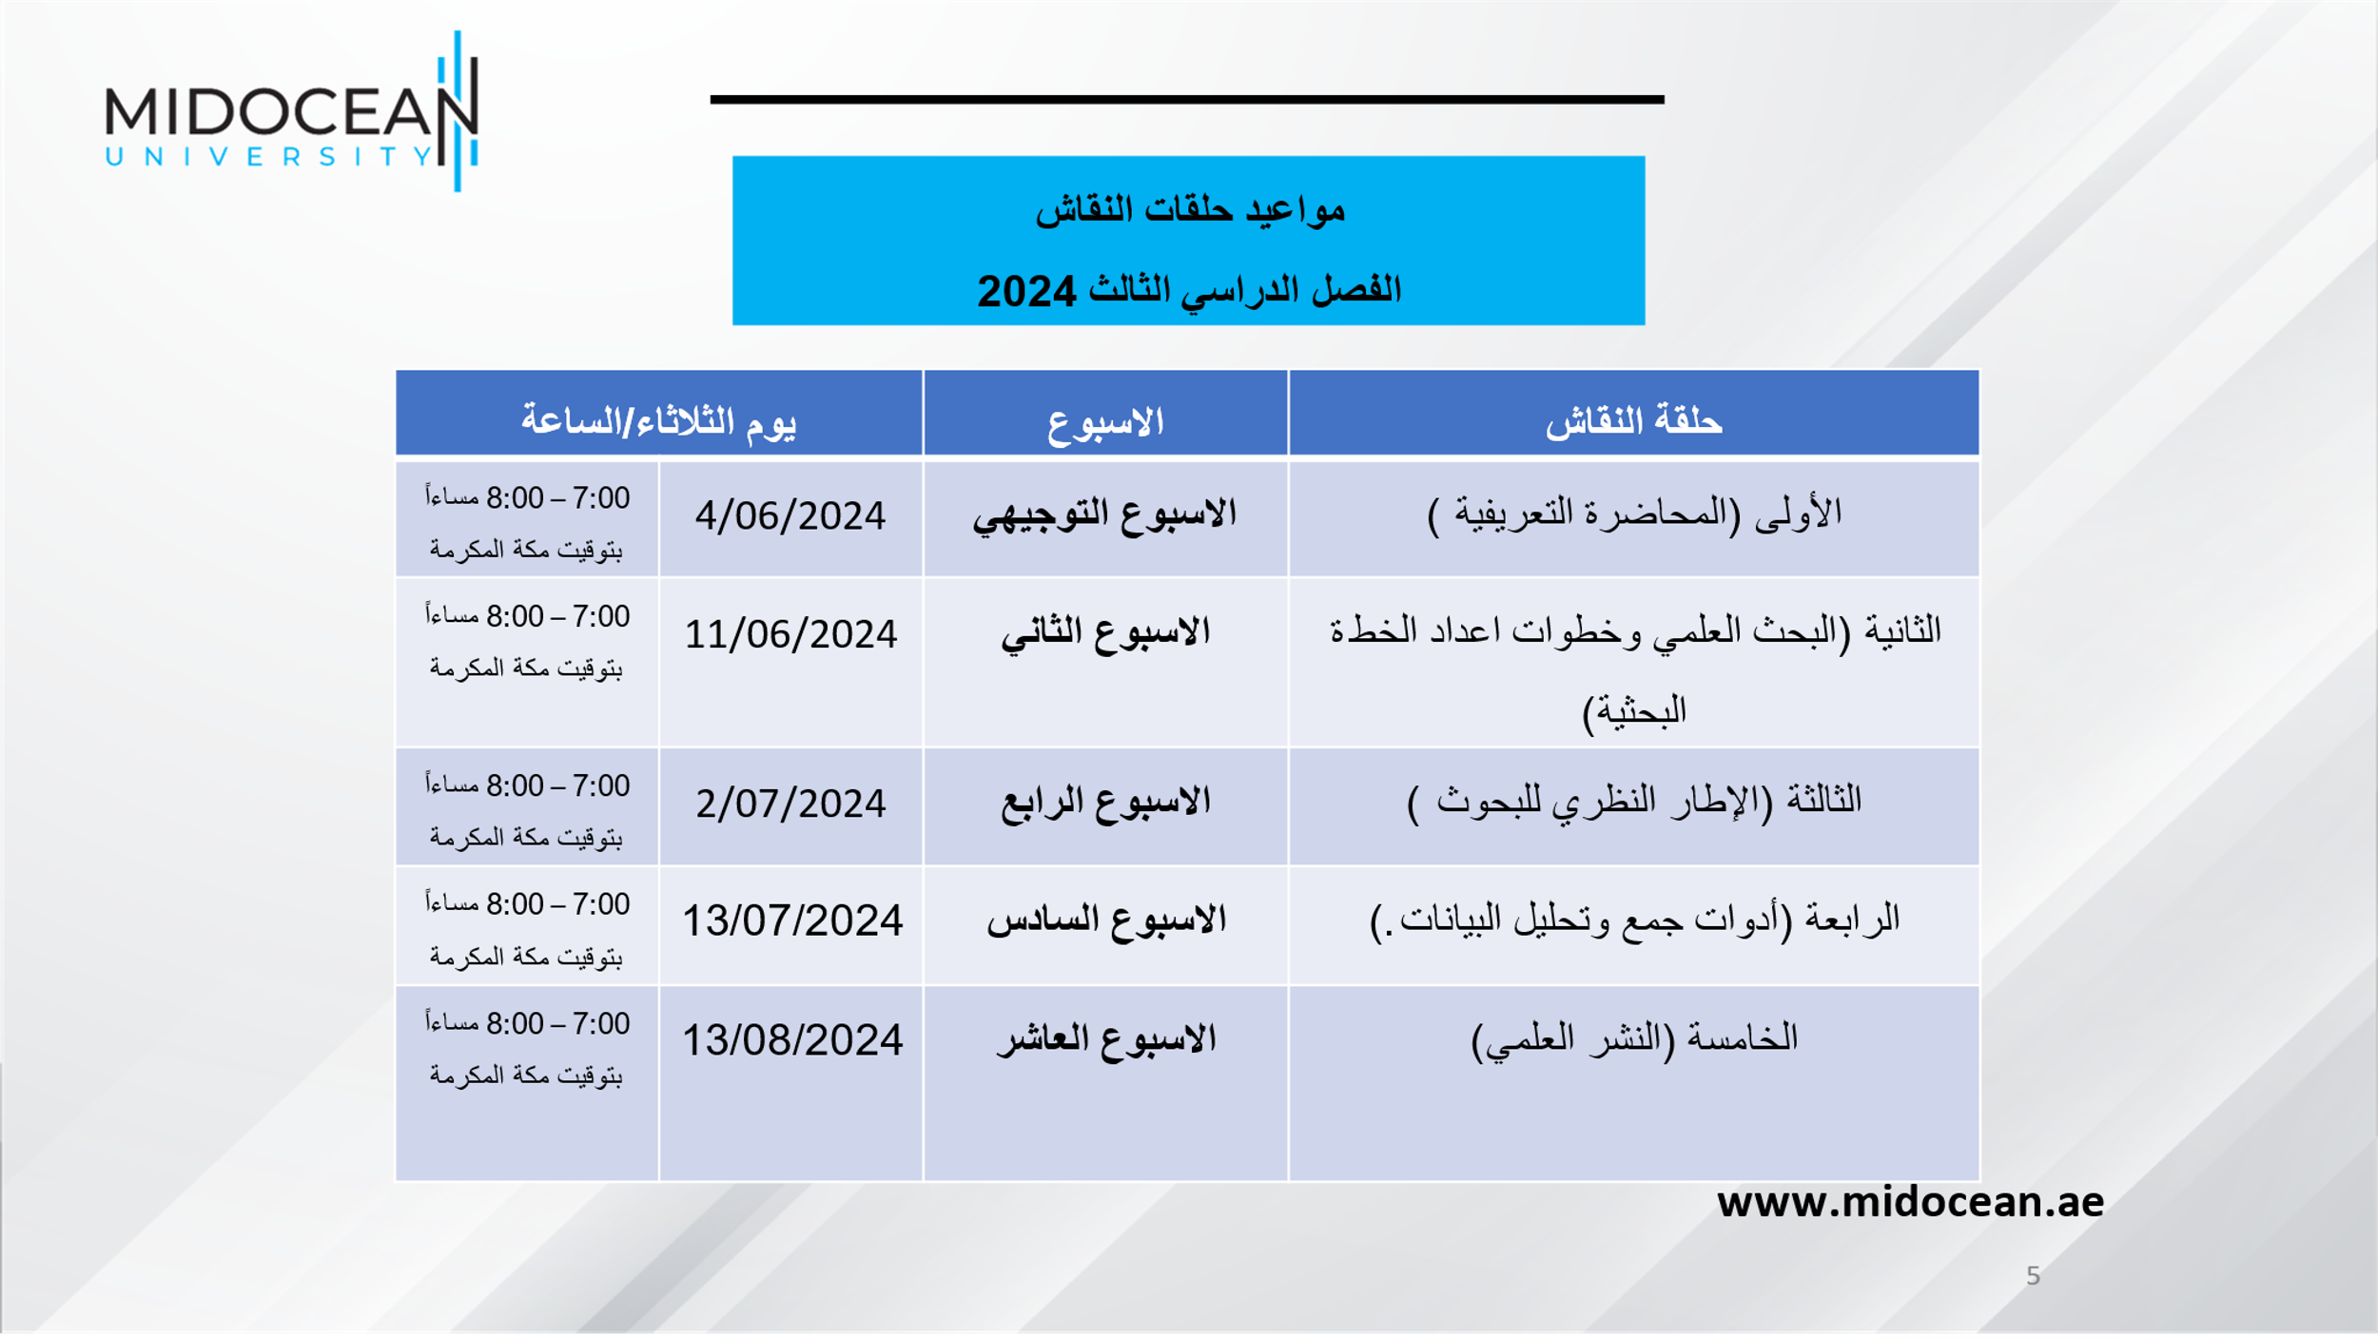

الملفات الأسترشادية:
نموذج التقييم
نموذج إعداد العرض المبدئي
نموذج إعداد واستكمال المشروع النهائي
الدليل الاسترشادي لأعداد بحث الماجستير
التنوية الخاص بتكوين المجموعات
تكوين المجموعات مسؤلية الطالب بحد أقصى (طالبين) أو العمل فرديا أو طلب المساعدة من فريق عمل مشروع التخرج بالجامعة بتشكيل مجموعات عشوائية، علما بأنه في هذه الالة لا يمكن للطالب التعديل على المجموعة التي يتم تشكيلها له لاحقًا. لذا، يفضل أن يكون تكوين المجموعات من قبل الطلاب أو العمل بشكل فردي، كما يرجى أن يلتزم الطالب بتاريخ تكوين المجموعة وتسليم العنوان خلال الفترة المحددة، والتي تبدأ من 1 يونيو 2024 وتنتهي في 7 يونيو 2024، حيثُ أن الإلتزام بالمواعيد يضمن سير عملية إعداد وتقييم مشروع التخرج بسلاسة.

